武汉大学2014-2015学年第一学期期末考试线性代数A解答
一、（8分）计算行列式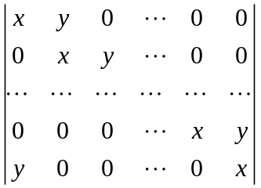
二、（8分）设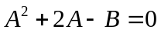，其中是阶矩阵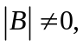证明矩阵方程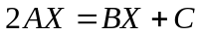对任意阶矩阵都有唯一的解矩阵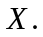
三、（10分）设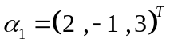,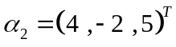,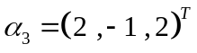，试求一组不全为的常数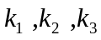，使得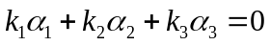。
四、（10分）问为何值时，线性方程组 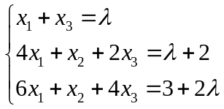有解，并求出解的一般形式。
五、（10分）用初等变换求矩阵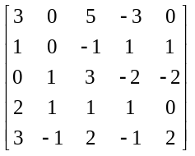的秩，并写出行向量组的一个最大线性无关组。
六、（8分）设三阶方阵有一特征值是2,其相应的特征向量有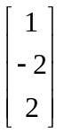;另一特征值为,其相应的特征向量有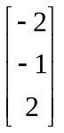,求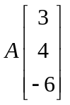.
七、（10分）已知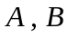为阶矩阵，且满足方程 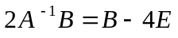，其中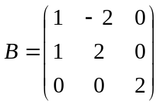
（1） 证明：矩阵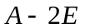可逆； （2）求矩阵.
八、（10分）用正交变换化二次型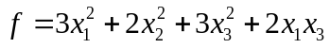为标准形，写出所用正交变换及的标准形，并判断二次型的正定性。
九、（8分）设向量组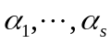线性无关，而,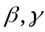线性相关，证明：如果都不能由线性表出，则向量组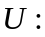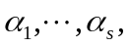与向量组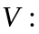,等价.
十、（10分）(1) 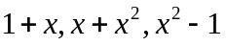是否可作为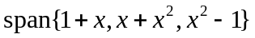的一个基？求维数.
(2) 求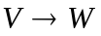的线性变换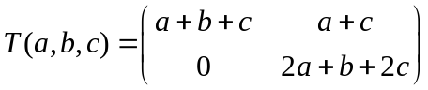的值域的基和零度空间的基
十一、（8分）设为阶方阵，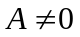且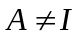.证明: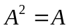的充分必要条件是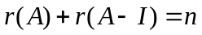.
武汉大学2014-2015学年第一学期期末考试线性代数A解答
一、（8分）计算行列式
解 依第一列展开
原式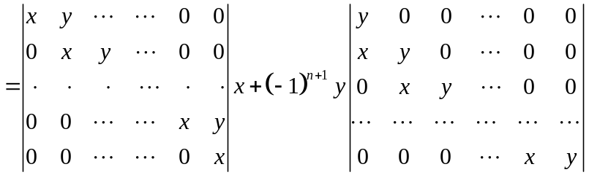
二、（8分）设，其中是阶矩阵证明矩阵方程对任意阶矩阵都有唯一的解矩阵
解 由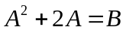知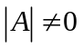从而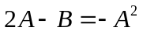知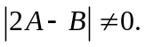
故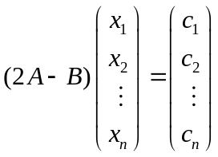有唯一解,从而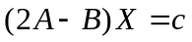有唯一解 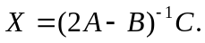
三、（10分）设,,，试求一组不全为的常数，使得。
解 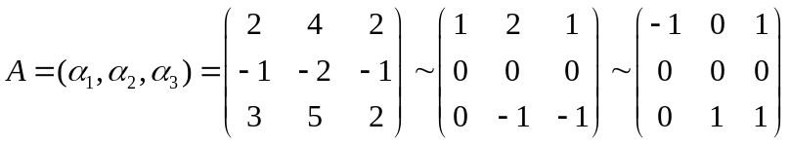 所以有
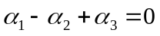，即 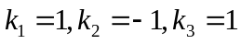
四、（10分）问为何值时，线性方程组 有解，并求出解的一般形式。
解 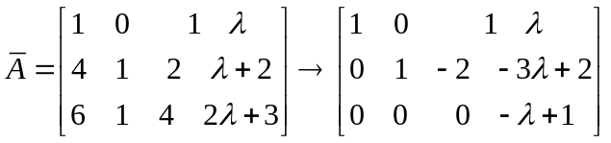，当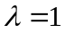时，方程组有解，此时 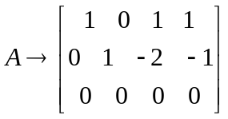 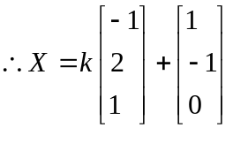
五、（10分）用初等变换求矩阵的秩，并写出行向量组的一个最大线性无关组。
解 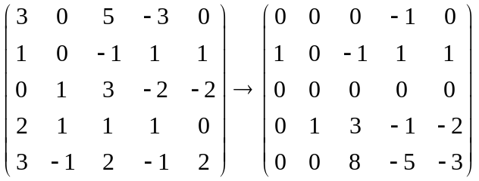 秩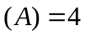
是其行向量组的一个最大线性无关组。
六、（8分）设三阶方阵有一特征值是2,其相应的特征向量有;另一特征值为,其相应的特征向量有,求.
解 由已知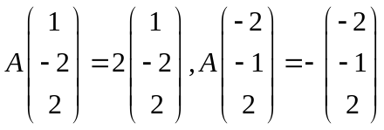， 而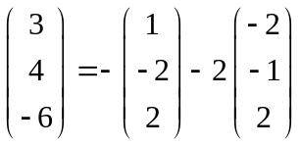
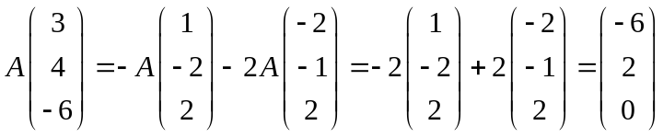
七、（10分）已知为阶矩阵，且满足方程 ，其中
（1） 证明：矩阵可逆； （2）求矩阵.
解 (1) 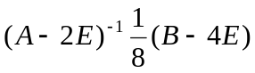
(2) 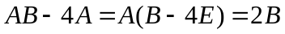，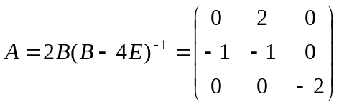
八、（10分）用正交变换化二次型为标准形，写出所用正交变换及的标准形，并判断二次型的正定性。
解 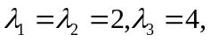 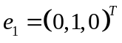,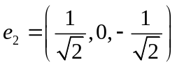,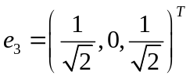
经正交变换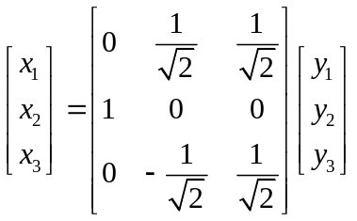 化成标准形：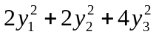 正定。
九、（8分）设向量组线性无关，而,线性相关，证明：如果都不能由线性表出，则向量组与向量组,等价.
证明 由于,线性相关,有不全为的数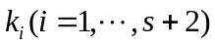，使
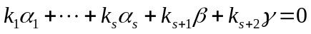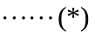
由于线性无关，故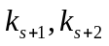不全为。
若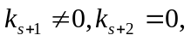则可由线性表出，与已知矛盾，故此情形不存在。
同样不会有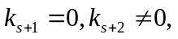。因此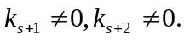
由此据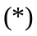式知可由线性表出，中的其它向量显然可由线性表出，故可由线性表出。
同理可由线性表出，因而与等价。
十、（10分）(1) 是否可作为的一个基？求维数.
(2) 求的线性变换的值域的基和零度空间的基
解：(1) 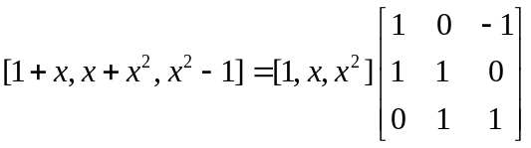，而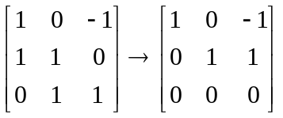
故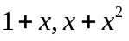可作为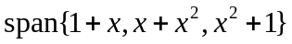的一个基，维数是2.
(2) 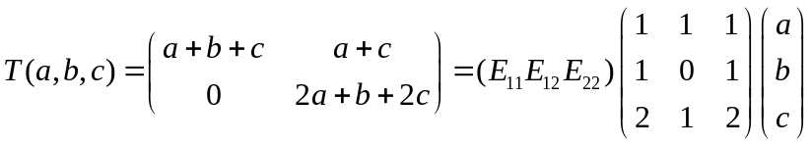,
而 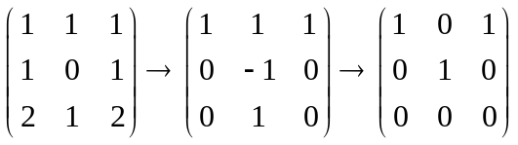,
故 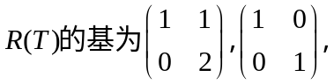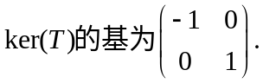
十一、（8分）设为阶方阵，且.证明:的充分必要条件是.
证明必要性：由，
又故。（3分）
充分性：设得方程组的基础解系含个向量，即得属于特征值零的线性无关的特征向量有个；又因方程组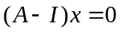的基础解系含个向量，即得属于特征值1的线性无关的特征向量有个，即代数重数等于几何重数，A有个线性无关的特征向量，所以A可对角化。即存在可逆的，使


